## **POVEŽI POT SNEŽAKA DO SMREČICE** C:\Users\uporabnik\Desktop\DELOVNI LISTI DECEMBER\POVEŽI\cda2d789551ef3f0d138218196634c1d.jpg

**POVEŽI PARE**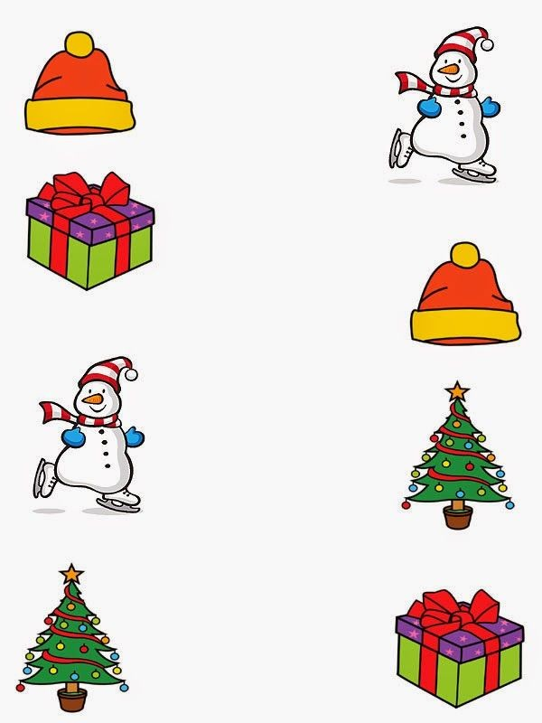

## C:\Users\uporabnik\Desktop\DELOVNI LISTI DECEMBER\POVEŽI\076555445ac7f1148ff600fd9b5a51f9.jpgC:\Users\uporabnik\Desktop\DELOVNI LISTI DECEMBER\POVEŽI\62135bed9d05c41f3b8c8d8557303aef.jpgC:\Users\uporabnik\Desktop\DELOVNI LISTI DECEMBER\POVEŽI\436f35aeec2695207a175ccd95acf510.jpg

**POBARVAJ Z USTREZNO BARVO**

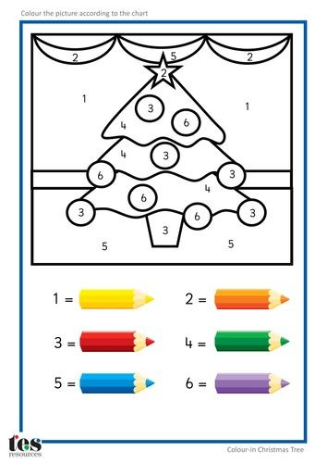

**IZREŽI IN PRILEPI NA USTREZNO MESTO ALI SAMO POVEŽI**

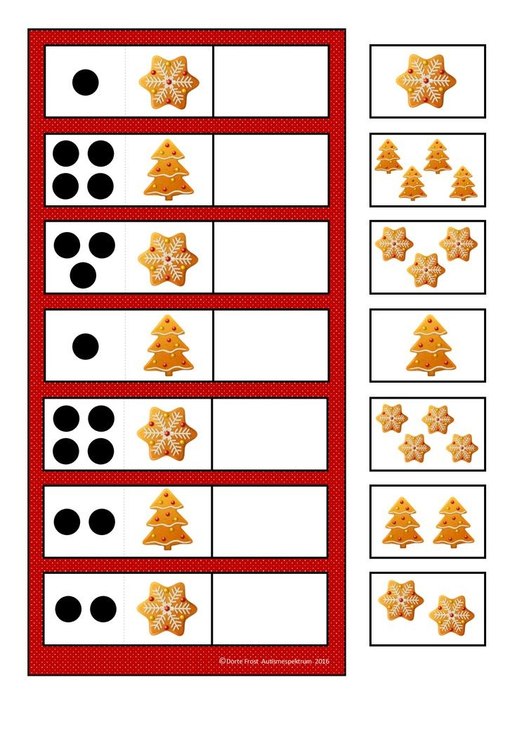

**POBARVAJ**

**PREČRTAJ VSILIVCA** 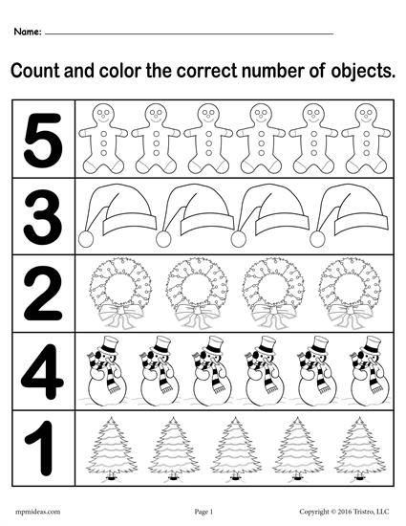

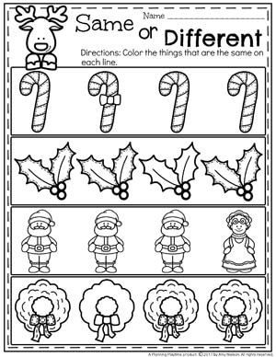

**RAZREŽI IN SESTAVI**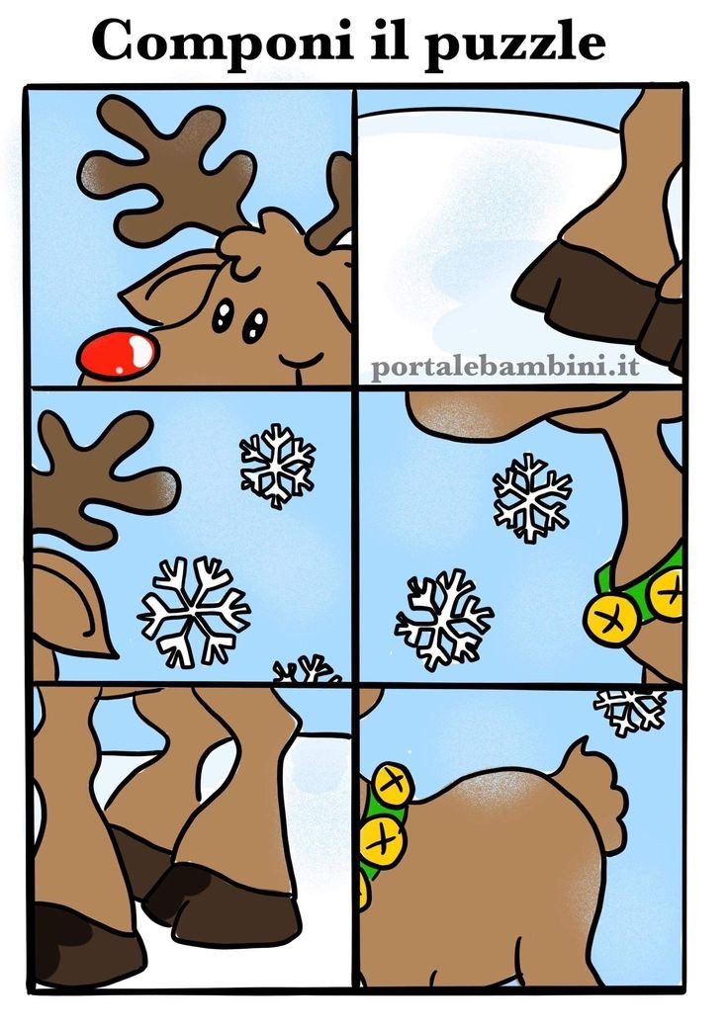

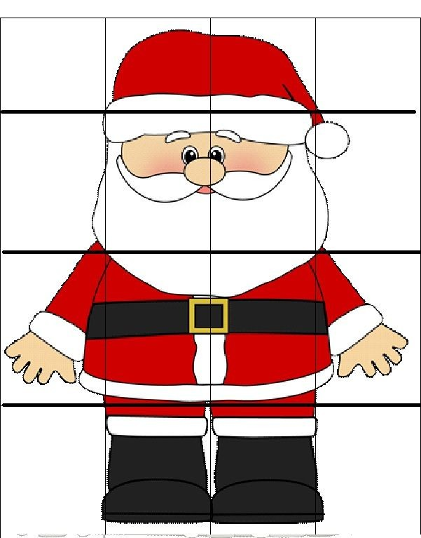

**POVEŽI IN POBARVAJ**